CIF - ANTHROPOLOGIE CHRETIENNE 2025
Aude Ragozin

CH. 5 - LE SALUT (Cours 6)

Dieu sauve : c’est la certitude fondamentale de l’Eglise primitive.
Par rapport au « salut » nous sommes aujourd’hui dans une situation paradoxale. D’un côté il y a des difficultés à intégrer la notion et donc à annoncer le salut. D’un autre côté, le monde manifeste un grand besoin de salut et le cherche en des voies multiples.

- DE QUOI S’AGIT-IL ?
  - Sauvés de quoi, par qui, pour quoi ?
Derrière le mot « salut », ce qui est en cause, c’est le sens de notre existence. Parler de salut, c’est dire que notre vie est faite pour être heureuse, réussie.
Sauvés de quoi ? Verbe biblique : faire sortir. Il ne s’agit pas d’être délivrés de nous-mêmes, comme si nous traînions une mauvaise nature, mais d’être délivrés de ce qui nous empêche d’être nous-mêmes.
Sauvés par qui ? Par le Christ. Ne pensons pas la dépendance à une autre comme une aliénation ? Ce serait méconnaître l’importance de l’altérité. L’homme a besoin de l’autre/Autre pour être humain.
Sauvés pour quoi ? Nous sommes faits pour Dieu. L’homme a vocation à participer à la vie divine et on peut parler à ce titre de l’anthropologie chrétienne comme d’une anthropologie de « destinée ». Cela ne remet en aucune manière en cause l’importance de la vie présente et de nos tâches humaines.
Sauvés : à quoi le voit-on ? Les apparences sont parfois contraires, mais il y a des signes. Il y a aussi des réalités auxquelles on n’accède que par la foi.

  - Les multiples manières de dire le salut
Les rapports entre Dieu et l’humanité se disent toujours à partir d’expériences humaines et avec des mots d’homme, selon une multiplicité d’approches, qui se complètent et se corrigent mutuellement. Ainsi, dans la Bible et la tradition chrétienne, le thème du salut se trouve-t-il exprimé sur différents registres : de la vie et de la santé ; de la libération ; judiciaire (rachat, rédemption, rançon, justification, satisfaction), relationnel (révélation, vision béatifique, autocommunication, grâce, adoption filiale, divinisation, vie éternelle)…
Au long des siècles des dérives se sont produites, qui ont perverti le sens des expressions employées. On a transposé à propos des relations entre Dieu et l’homme un fonctionnement de la justice selon lequel il doit y avoir correspondance entre le mal commis et sa réparation. Or la justice de Dieu, c’est d’abord ce qui nous justifie et nous sauve.

- DEUX CONCEPTIONS DU SALUT

Il existe des traditions théologiques différentes, qui ne mettent pas en cause pour autant la communion dans la foi. Cf les conceptions d’Irénée et Augustin, qui diffèrent notamment par la place qu’elles accordent au péché d’Adam.

  - Irénée
Une enfance de l’humanité, une montée progressive et par étapes vers la récapitulation de toutes choses en Jésus-Christ : une conception du salut positive et qui valorise l’histoire.
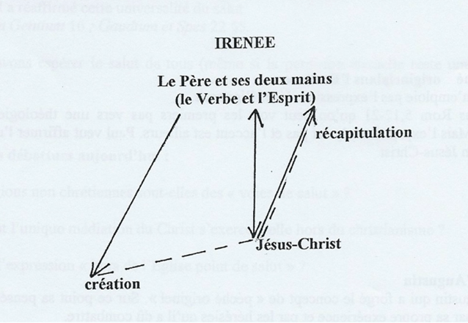
  - Augustin
Le péché comme une cassure. Jésus qui vient réparer et nous entraîne dans sa gloire.

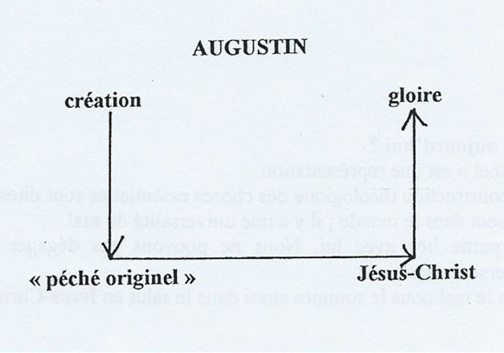
  - Le motif de l’Incarnation. Thomas d’Aquin et Duns Scot
Pourquoi le Verbe s’est-il incarné ? Pour réparer la faute d’Adam et nous tirer du péché ? Ou pour nous donner pleinement le salut, sa vie, et nous unir définitivement à lui ?
« Dès lors Jésus devra être compris dans la logique de ce Dieu qui donne et qui redonne. Au commencement il n’y a pas ma misère, mon péché, mes refus, et Dieu qui chercherait une réponse, une réparation adéquate. Au commencement il y a un Dieu qui aime et qui choisit, qui donne et qui pardonne, qui crée pour se lier. Au point de départ il n’y a pas moi, mes états d’âme, et mon besoin de salut, ni le monde et ses ténèbres. « Au commencement il y a le Verbe », chantait saint Jean : la Parole de Dieu qui crée et qui recrée. Dieu a toujours l’initiative. (…)

Le salut n’est pas le péché réparé, c’est le péché qui est le salut refusé. »
(Jean-Noël BEZANÇON, Dieu sauve, p. 21-23.25)
- COMMENT COMPRENDRE LE PECHE ORIGINEL ?
Il faut commencer par évacuer une représentation inacceptable du péché originel, selon laquelle la faute d’Adam serait responsable de tous nos malheurs..

  - Le péché originel dans l’Ecriture
La Bible n’emploie pas l’expression. Jésus l’ignorait. C’est dans Rm 5,12–21 qu’on peut voir les premiers pas vers une théologie du péché originel. Mais l’expression n’y est pas et l’accent est ailleurs. L’intention de Paul dans ce texte est affirmer l’universalité du salut en Jésus-Christ.
12. Voilà pourquoi, de même que par un seul homme le péché est entré dans le monde, et par le péché la mort, et qu’ainsi la mort a passé en tous les hommes, du fait que tous ont péché ;
13. Car jusqu’à la loi il y avait du péché dans le monde, mais le péché n’est pas imputé quand il n’y a pas de loi ;
14. Cependant la mort a régné d’Adam à Moïse même sur ceux qui n’avaient point péché d’une transgression semblable à celle d’Adam, figure de celui qui devait venir…
15. Mais il n’en va pas du don comme de la faute. Si, par la faute d’un seul, la multitude est morte, combien plus la grâce de Dieu et le don conféré par la grâce d’un seul homme, Jésus Christ, se sont-ils répandus à profusion sur la multitude.
16. Et il n’en va pas du don comme des conséquences du péché d’un seul : le jugement venant après un seul péché aboutit à une condamnation, l’œuvre de grâce à la suite d’un grand nombre de fautes aboutit à une justification.
17. Si, en effet, par la faute d’un seul, la mort a régné du fait de ce seul homme, combien plus ceux qui reçoivent avec profusion la grâce et le don de la justice règneront-ils dans la vie par le seul Jésus Christ.
18. Ainsi donc, comme la faute d’un seul a entraîné sur tous les hommes une condamnation, de même l’œuvre de justice d’un seul procure à tous une justification qui donne la vie.
19. Comme en effet par la désobéissance d’un seul homme la multitude a été constituée pécheresse, ainsi par l’obéissance d’un seul la multitude sera-t-elle constitué juste.
20. La Loi, elle, est intervenue pour que se multipliât la faute ; mais où le péché s’est multiplié, la grâce a surabondé :
21. Ainsi, de même que le péché a régné dans la mort, de même la grâce régnerait par la justice pour la vie éternelle par Jésus Christ notre Seigneur.
(Rm 5, trad. BJ)

  - Le rôle d’Augustin
C’est Augustin qui a forgé le concept de « péché originel ». Sa pensée a été très marquée par sa propre expérience et par les hérésies qu’il a dû combattre.
Son but était d’affirmer à la fois l’importance de la liberté et de la responsabilité humaines et la nécessité de la grâce.
« C’était moi qui voulais et moi qui ne voulais pas : moi et moi, un seul et même être. Je n’étais ni en plein à vouloir ni en plein à ne pas vouloir. Je me trouvais ainsi aux prises avec moi, mon être même disloqué, et cette dislocation, qui se faisait malgré que j’en eusse, rendait manifeste l’existence non pas d’une âme autre en nature que la mienne, mais d’un châtiment de mon âme. Dès lors donc c’était l’ouvrage non point de mon être personnel, mais du péché logé en moi, en punition, parce que j’étais fils d’Adam, d’un péché commis avec plus de liberté. »
(AUGUSTIN, Confessions, VIII, Points Sagesse, p. 208-209)

  - Quel sens pour aujourd’hui ?
Le « péché originel » est une représentation, une construction théologique élaborée dans un certain contexte. Au-delà d’aspects « intenables » aujourd’hui, des choses essentielles sont dites.
- Il y a du mal dans le monde. Il touche tout le monde, partout.
- Nous avons partie liée avec ce mal. Nous ne pouvons pas dégager complètement notre responsabilité personnelle.
- Solidaires dans le mal, nous le sommes aussi dans le salut en Jésus-Christ.

- L’UNIVERSALITÉ DU SALUT EN JESUS-CHRIST
  - Dieu veut le salut de tous
Le salut acquis en Jésus-Christ est universel.
Jn 12, 32 : « Pour moi, quand j’aurai été élevé de terre, j’attirerai à moi tous les hommes ».
Rm 11, 32 : « Car Dieu a enfermé tous les hommes dans la désobéissance pour faire à tous miséricorde ».
1 Tm 2, 4 : Dieu notre Sauveur « (qui) veut que tous les hommes soient sauvés et parviennent à la connaissance de la vérité ».
Vatican II a réaffirmé l’universalité du salut.
Cf Lumen Gentium 16 et Gaudium et spes 22§5.
« Le chrétien associé au mystère pascal, devenant conforme au Christ dans la mort, fortifié par l’espérance, va au-devant de la résurrection. Et cela ne vaut pas seulement pour ceux qui croient au Christ mais bien pour tous les hommes de bonne volonté, dans le cœur desquels invisiblement agit la grâce. En effet, puisque le Christ est mort pour tous et que la vocation dernière de l’homme est véritablement unique (c'est-à-dire la même pour tout monde), à savoir divine (c’est que tous les hommes sont faits pour l’union à Dieu), nous devons tenir que l’ES offre à tous, d’une façon que Dieu connaît, la possibilité d’être associé au mystère pascal ». (GS 22, 5)
Nous pouvons espérer le salut de tous. Tous sont faits pour l’union à Dieu.

  - Questions débattues
Les religions non chrétiennes sont-elles des « voies de salut » ?
La déclaration conciliaire Nostra aetate (1965) dit son respect sincère pour elles, considérant qu’elles reflètent un « rayon de la vérité ». Elle réaffirme une unique fin dernière à laquelle tous les hommes sont ordonnés.

Comment l’unique médiation du Christ s’exerce-t-elle hors du christianisme ?
En Jésus, le Verbe incarné, le don que Dieu fait de lui-même atteint les hommes de façon radicale et définitive. Cela vaut pour tous les hommes.

Sens de l’expression « hors de l’Eglise, point de salut » ?
Un déploiement dans l’histoire : Origène, Cyprien de Carthage, concile de Florence rééquilibré par des positions ultérieures du magistère. Il faut savoir ce qu’on entend par « l’Eglise »…

